Chúng tôi Cần Tuyển
Biệt Đội Sale

Công ty Dược Phẩm Hoàng Nguyên
Chúng tôi không tuyển Trình Dược Viên
10 Chiến Binh

Chúng tôi cần có tố chất kinh doanh về Dược
Chúng tôi không cần Bạn phải có kinh nghiệm, kiến thức chuyên môn về Dược
Chúng tôi cũng không cần những Bằng cấp không thực chất
Tố chất, Tâm Huyết

Chỉ cần Bạn có
Với bề dày trên 10 năm kinh nghiệm trên thị trường Dược Phẩm
Chiến Binh Sale

Chúng tôi sẽ giúp Bạn trở thành một
Thực Thụ , đủ sức chinh chiến khắp các thị trường miền Nam
Sau 02 tháng thử thách rèn luyện, Nếu các Bạn vượt qua được những thách thức khắc nghiệt của thị trường . Chúng tôi sẽ nhận các Bạn vào Biệt Đội Sale
Với đầy đủ quyền lợi của một nhân viên chính thức
Bạn có Dám chấp nhận thách thức !!!

Chúng tôi chỉ có 26 ngày để thành lập Biệt Đội Sale , hạn chót là vào ngày 30/06/2018
Hãy Nhanh chóng liên hệ với chúng tôi :
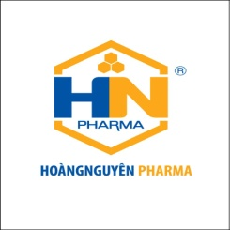
www.hoangnguyenpharma.com / hoangnguyenpharma2006@gmail.com
CÔNG TY TNHH DP HOÀNG NGUYÊN
103/22 ĐIỆN CAO THẾ , TÂN SƠN NHÌ , Q. TÂN PHÚ , TPHCM
TEL : 08 – 38107969 / 70 / 71 / 72. FAX : 08 – 38107976
TRƯỞNG BAN TỔ CHỨC: 0919.38.7676 (PGĐ PHẠM NAM TIẾN)

